Информация
о проведении городского семейного конкурса по безопасности дорожного движения среди ОУ «Мама, папа, я - знающая ПДД семья»
Семейный конкурс проводился 27 и 28 февраля 2018 года в два этапа. Первый этап проходил в ОГИБДД МО МВД России «Качканарский» сдача теории по правилам дорожного движения РФ. Второй этап в МУ ДО «Дом детского творчества» и состоял из трех заданий: агитвыступления команды – представление семьи, практического задания по оказанию первой помощи при несчастном случае и интерактивной игры по Правилам дорожного движения.

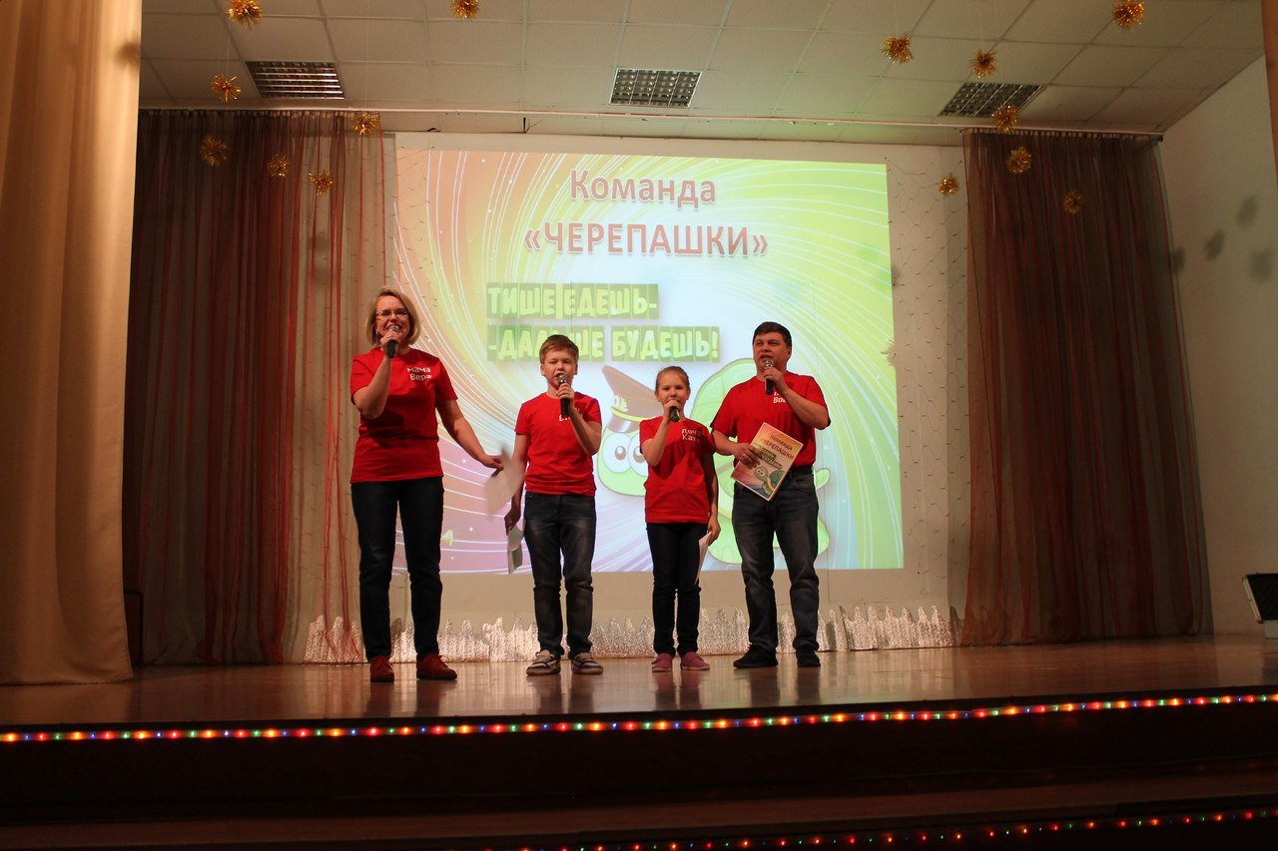

Цель мероприятия – это профилактика детского дорожно- транспортного травматизма и привлечение внимания родителей, педагогов к соблюдению ПДД. В конкурсе приняли участие четыре команды. Теоретический экзамен по ПДД все участники – водители автотранспорта сдали достойно. Агитвыступления семейных команд были разные и в каждом прослеживался творческий подход, выразительность, эмоциональность, артистичность, оригинальность подачи материала. В интерактивной игре при выполнении отдельных заданий отличные знания показали мамы, папы и дети. В составе жюри работали:
- Г.В. Олипа - главный специалист по производству автотранспортного цеха;
- Л.А. Пермякова – инспектор по пропаганде ОГИБДД МО МВД России «Качканарский»;
- А.П. Лобанова – директор МУ ДО «Дом детского творчества».
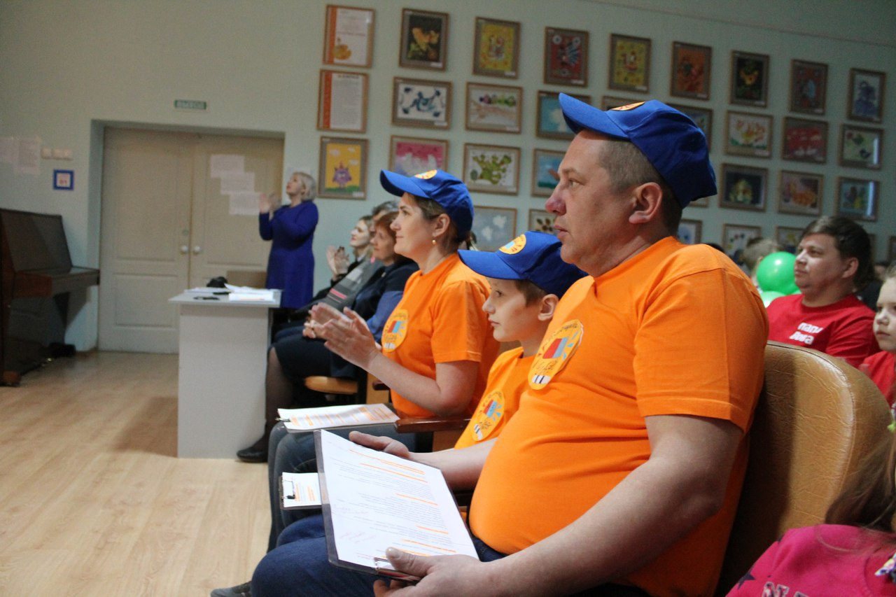

Но в каждом конкурсе всегда есть победители. После обсуждения жюри подвели итоги и приняли решение:
1 место - МОУ Лицей № 6 семья Леонтьевых;
2 место - МОУ СОШ № 7 семья Черепановых;
3 место - МОУ СОШ № 3 семья Яконцевых;
Благодарственное письмо за участие получила семья Чесноковых МОУ СОШ им. К.Н. Новикова.
Организаторы конкурса желают всем безопасных дорог!

